💪🏽 **Ejercicios**

1. Cree diagramas de flujo de los [Ejercicios de Pseudocódigo](https://www.notion.so/Ejercicios-de-Pseudoc-digo-8626a7a9b3d54e5ca185e1b01aa3546f?pvs=21) previamente creados.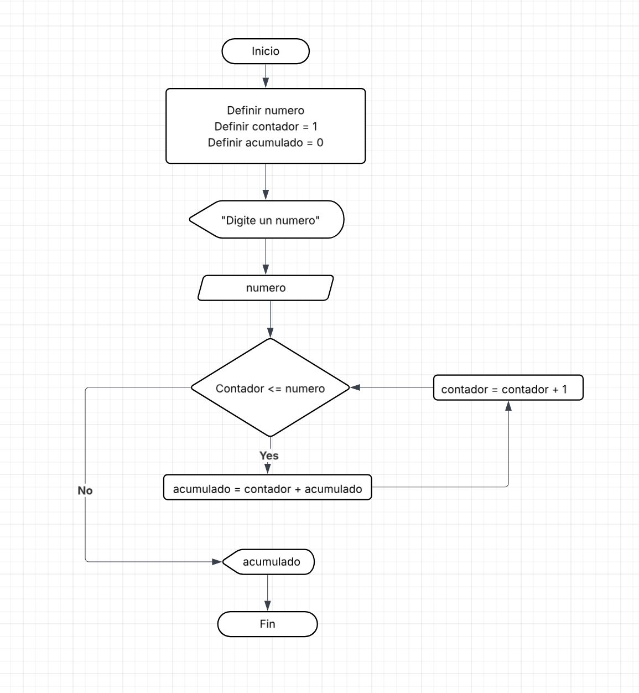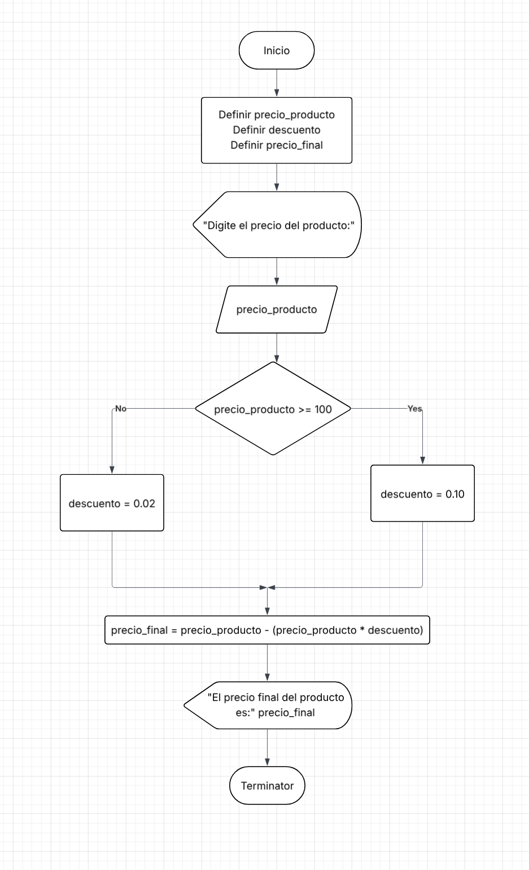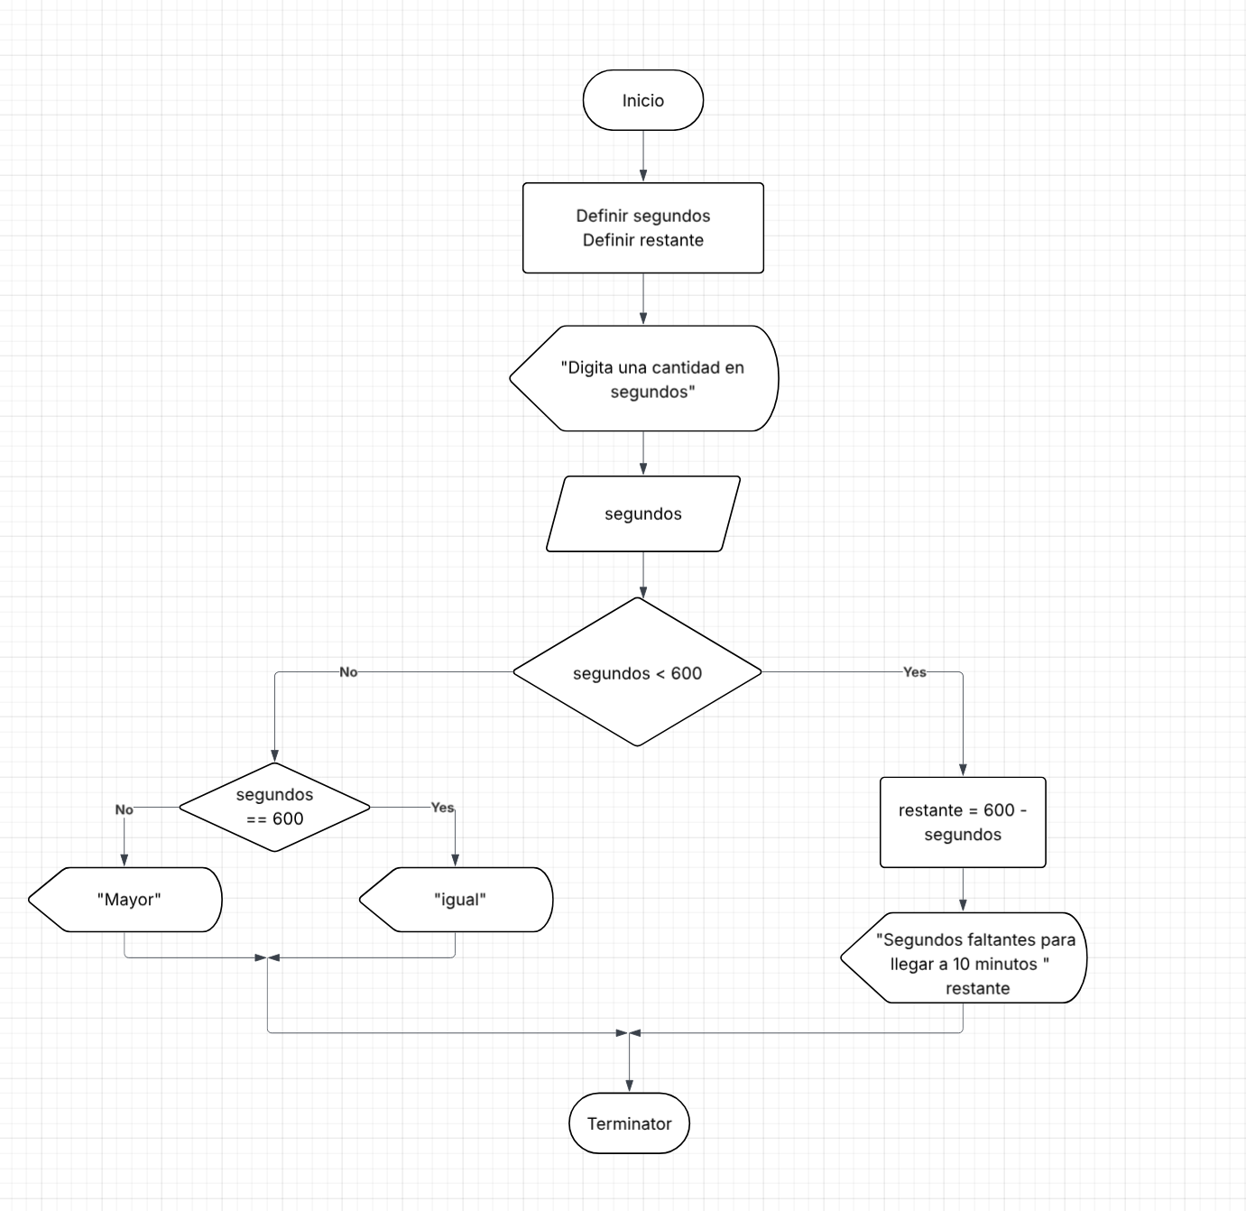
2. Cree un diagrama de flujo que tenga un numero secreto del 1 al 10, y le pida al usuario adivinar ese número. El algoritmo no debe terminar hasta que el usuario adivine el numero.

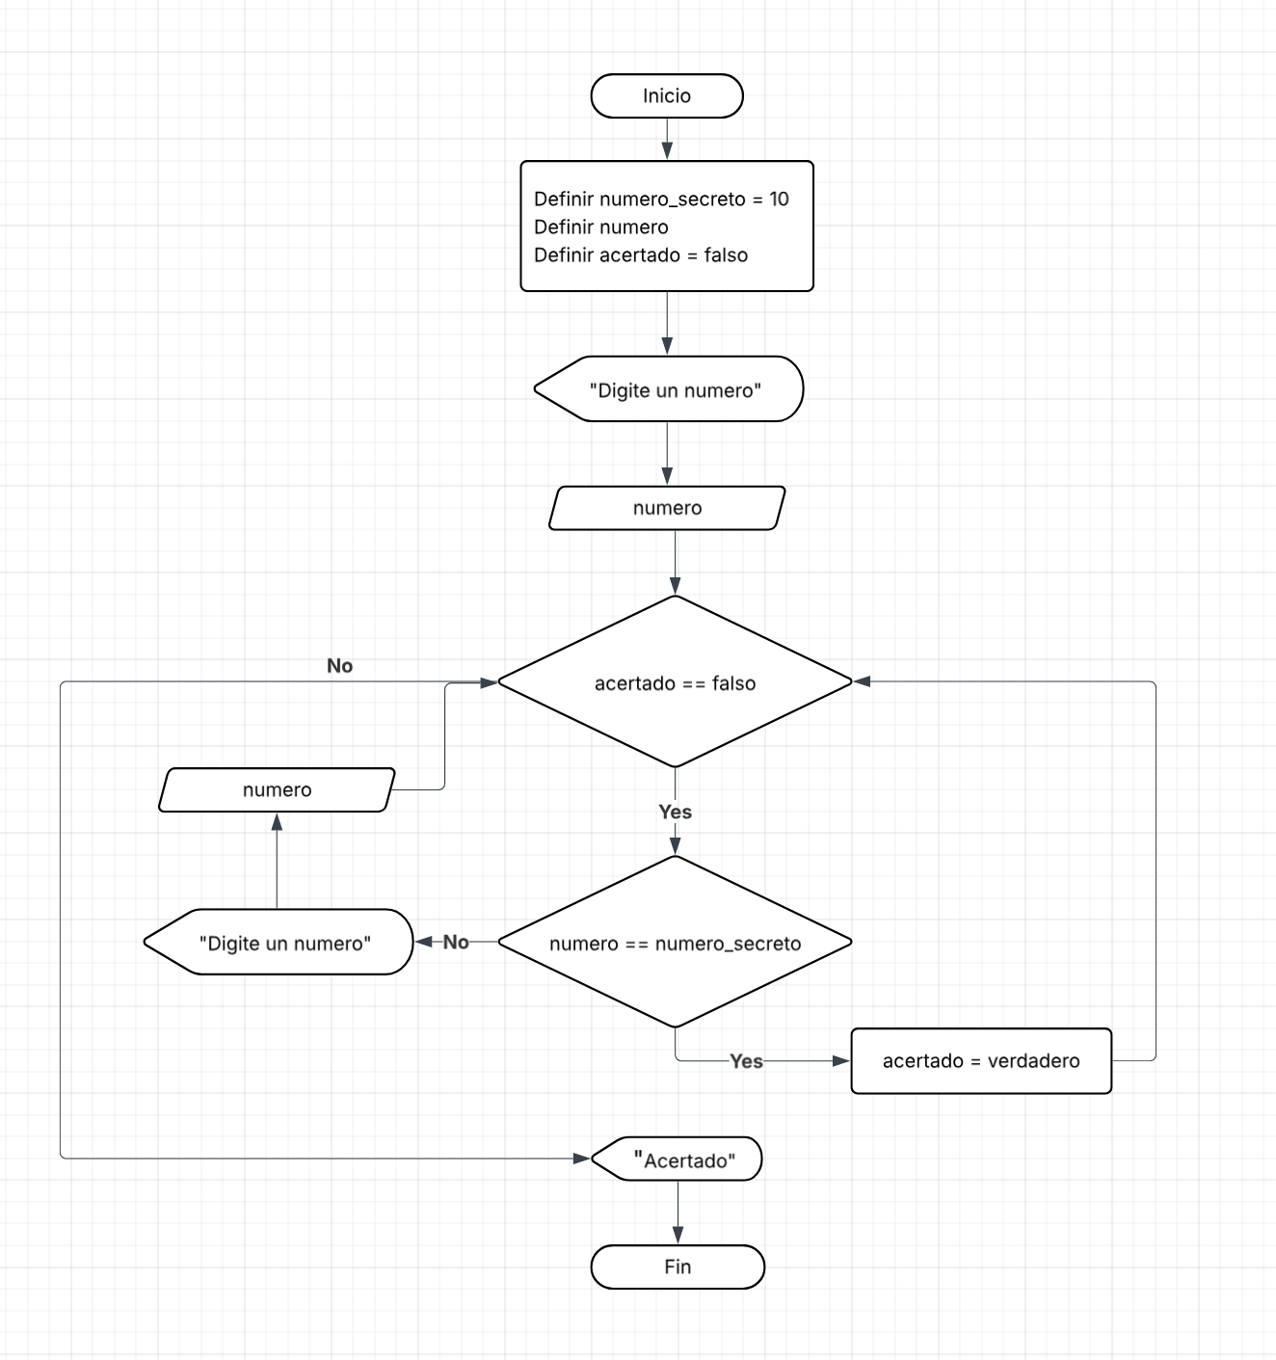

1. Cree un diagrama de flujo que pida 3 números al usuario. Si uno de esos números es 30, o si los 3 sumados dan 30, mostrar “*Correcto*”. Sino, mostrar “*incorrecto*”.

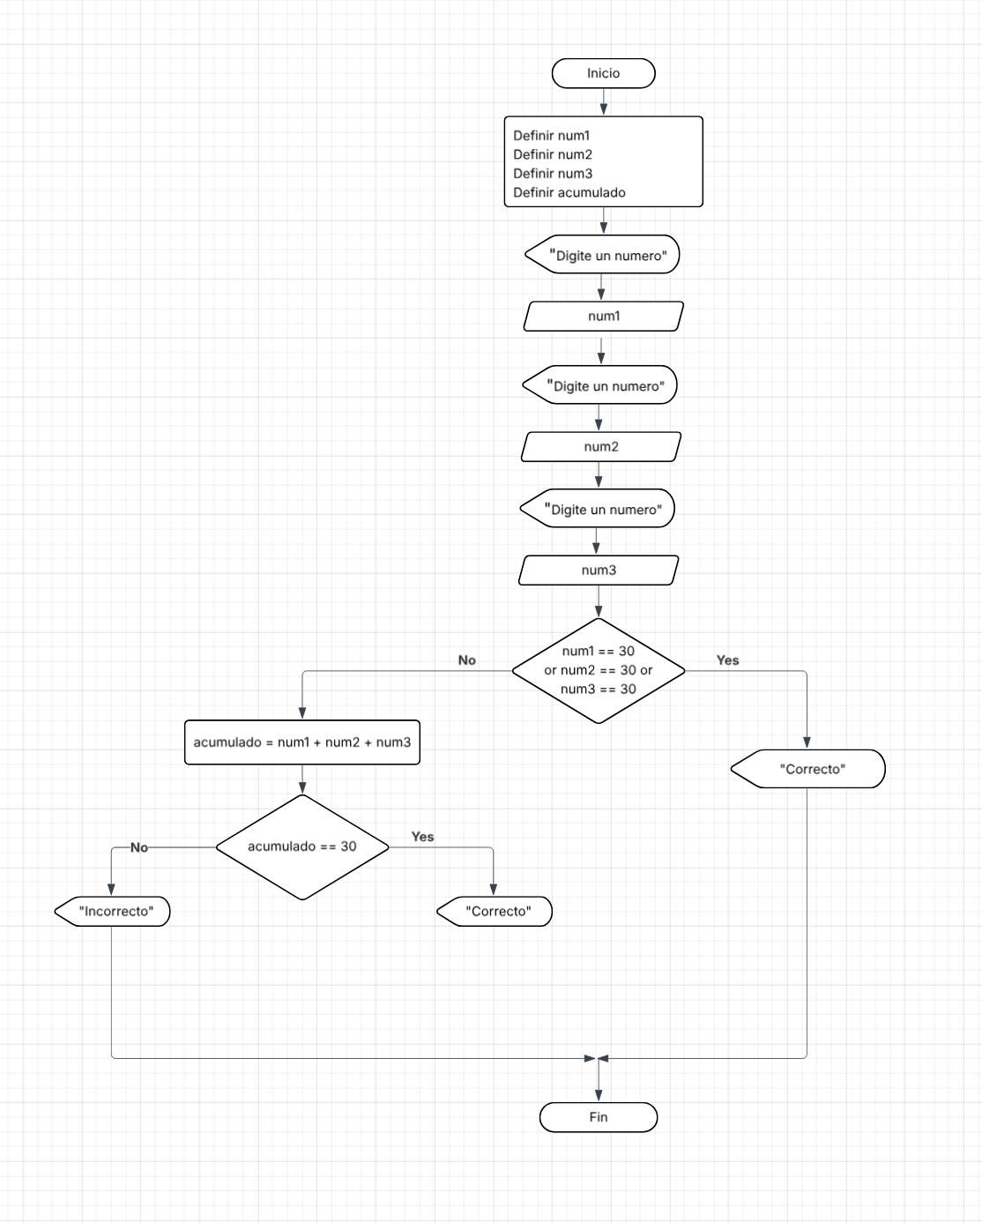

⭐ **Ejercicios Extra**

1. Cree un diagrama de flujo que le pida 5 números al usuario y muestre el mayor. 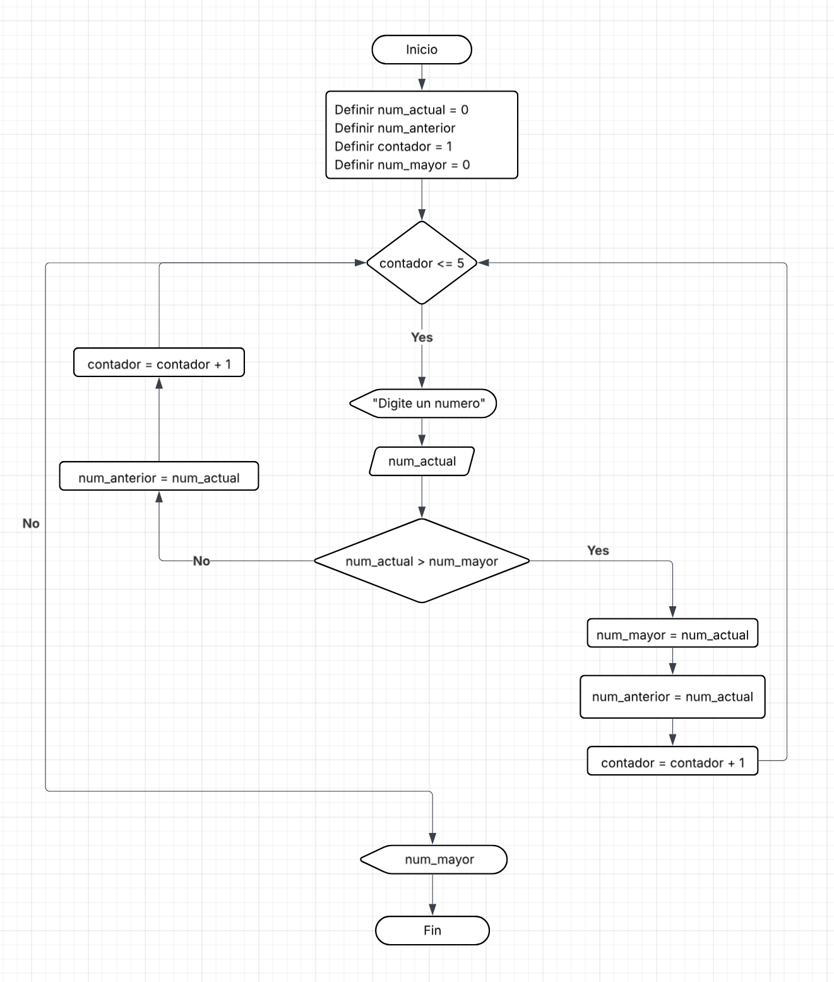
2. Cree un diagrama de flujo que le pida un numero al usuario y muestre “*Fizz*” si es divisible entre 3, “*Buzz*” si es divisible entre 5, y “*FizzBuzz*” si es divisible entre ambos.

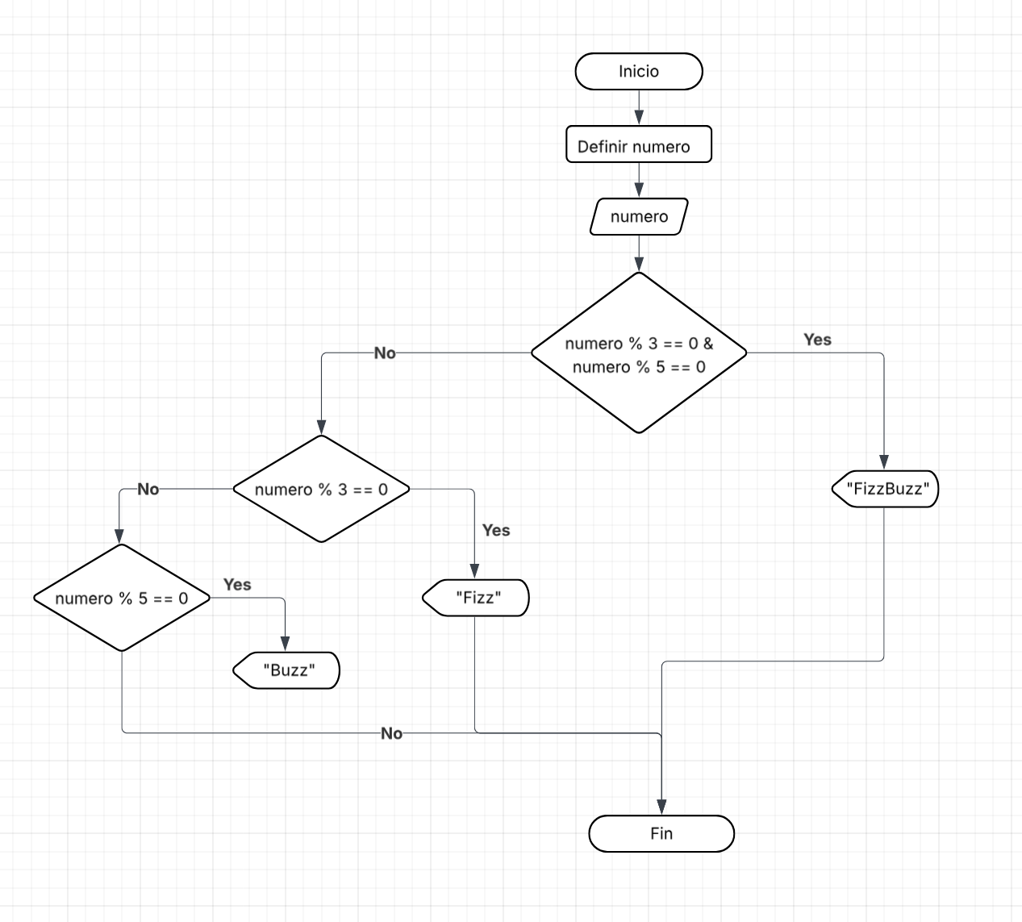

1. Cree un diagrama de flujo que le pida 100 números al usuario y muestre la suma de todos.

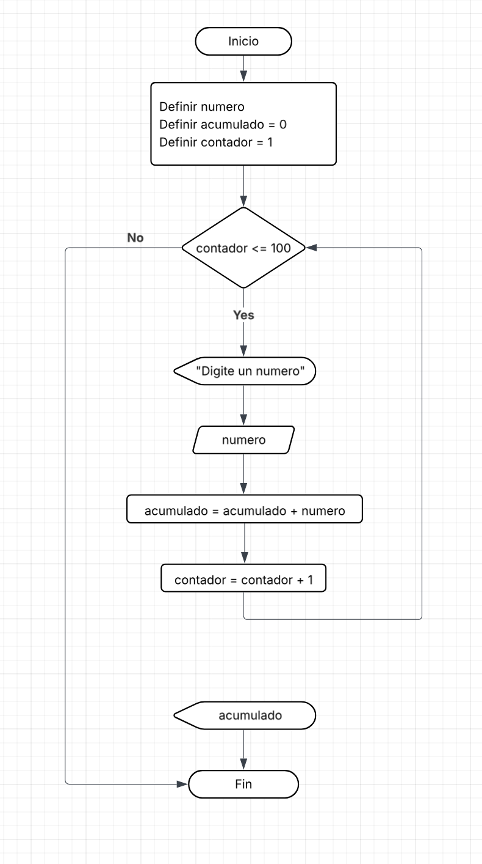

1. Cree un diagrama de flujo que le pida 100 números al usuario y muestre el mayor de todos.

